ДЕМОНСТРАЦИОННЫЙ ВАРИАНТ **ЗАДАНИЯ К ПРОМЕЖУТОЧНОЙ АТТЕСТАЦИИ ПО МАТЕМАТИКЕ 8 КЛАСС**

Материал соответствует учебнику Ю.Н.Макарычева, Н.Г.Миндюк. Алгебра 8 кл. М., «Просвещение», 2012г и Л.С.Атанасян, В.Ф.Бутузов. Геометрия 7 – 9 кл, М., «Просвещение», 2013г. Материал составлен в виде теста с целью подготовки к написанию ОГЭ в 9 классе. 1 – 6, 10 задания предполагают выборку ответов из 4-х предложенных, а 7 – 9 задания предполагают решение заданий учениками и записью ответа в таблицу.

Критерии оценивания: «5» - верно выполнены 9 – 10 заданий «4» - верно выполнены 7 – 8 заданий «3» - верно выполнены 5 – 6 заданий «2» - в остальных случаях

# 

1. .

1) 17 2) 0,8 3) 17 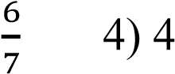

1. Выполните умножение 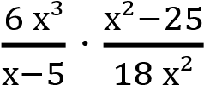.

* 1. 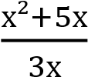 2) 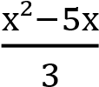 3) 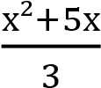 4) 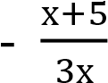

1. Решите неравенство 3 (х – 2) – 5(х + 3) > х
   1. (- ∞; - 7) 2) (- 7; +∞) 3) (- ∞; 7) 4) (7; + ∞)

1. Упростить 1,5 a b ⁻³ ∙ 6 a ⁻² b.
   1. 9 а−3  𝑏−4 2) 9 𝑎−1 𝑏−2 3) 9 𝑎−2 𝑏−3 4) 9 ab²

1. Запишите в стандартном виде число 52 000 000.
   1. 52 ∙ 106 2) 0,52 ∙ 108 3) 5,2 ∙ 107 4) 5,2 ∙ 10−7

1. Найти значение выражения (−3)−2 + 0,3−1 – (√5)0
   1.  2) 2  3) 1 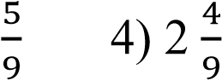

1. Найдите DEF, если градусные меры дуг DE и EF равны 150 и 68 соответственно.

E

F

1. Какое из следующих утверждений верно?
   1. Все углы ромба равны.
   2. Если стороны одного четырехугольника соответственно равны сторонам другого D четырехугольника, то такие четырехугольники равны. **3)**Через любую точку, лежащую вне окружности, можно провести две касательные к этой окружности.
2. В одной школе 80 выпускников, а в другой на 20% больше. Сколько выпускников в двух школах вместе?

1. Завуч школы подвел итоги по выбору предметов для сдачи ЕГЭ учащимися 11-х классов. Результаты представлены на диаграмме. Сколько примерно учащихся выбрали для сдачи ЕГЭ физику?

0

5

10

15

20

25

химия

физика

остальные

предметы

биология

* 1. 16 2) 12 3) 14 4) 8.